Zamenhof-Tago / Esperanta Librotago
15-a de decembro

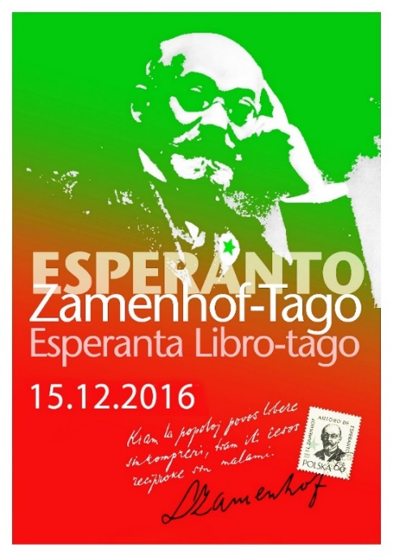
La 15-a de decembro estas la naskiĝtago de L.L. Zamenhof (1859-1917), kreinto de Esperanto la Internacia Lingvo. Laŭ iniciato de unu el la signifaj verkistoj uzantaj Esperanton, la hungaro, Julio Baghy (1891-1967), la esperanto-parolantoj tutmonde festas tiun tagon ankaŭ kiel la tagon de la Esperanta kulturo. Cele al kreskigo de la kultura nivelo de la esperantististoj, Baghy proponis ke la Zamenhof-tago estu ankaŭ la tago de la Esperanta libro.

La 15-an de decembro, dum kultura evento lokaj grupoj de esperantistoj en diversaj landoj organizas informeventojn por la ĝenerala publiko, pri la internacia lingvo, ties abunda literaturo, ĉu originala, ĉu tradukita. Per tio ili elmontras al la mondo, kiel la esperanto-movado disvastigas kulturverkojn de diversaj etnoj, ebligante al alilingvanoj la ĝuadon de verkoj de aliaj popoloj, transpontante la lingvan diversecon per Esperanto.

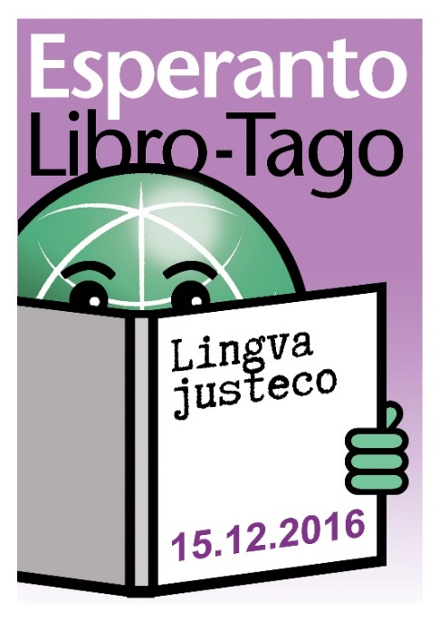
Tio estas ilia Zamenhof-taga/Libro-taga kontribuo al subteno de justa, egalrajteca komunikado, kiu respektas lingvan kaj kulturan diversecojn, strebe al daŭripova konservado de tiuj riĉecoj, rajtoj.

Krom okazigo de kunvenoj, eventoj, ekspozicioj kaj prelegoj pri la iniciatinto de la Internacia Lingvo, Esperanto, L.L. Zamenhof, tiutage la esperanta kulturo, esperanto-literaturo estas celebrataj interalie per prezentado de novaj eldonaĵoj, librovendado kaj legado de nova libro. Ekzistas diverslingvaj verkoj, kiuj estis tradukitaj el esperanta originalo, aliaj aperis en loka lingvo, tradukitaj el esperantolingva versio de alilingva originalo. Esperanto permesas certigi la plej fidelan tradukon de tekstoj, transdonon de pensoj, funkciante kiel justa ponto-lingvo inter du etnaj lingvoj.

Zorgantoj pri Informado de UEA

http://www.gazetaro.org/2016/librotago2016/

Afiŝoj: Peter OLIVER (grafiko) kaj tradukintoj el la tuta mondo.
Realigo de la agado fare de esperantistoj el multaj landoj
kun gvido de la teamo ‘Zorgantoj pri informado’ (ZPI de UEA).
Dankon al ĉiuj!

